МОСКОВСКИЙ ФИЗИКО-ТЕХНИЧЕСКИЙ ИНСТИТУТ (НАЦИОНАЛЬНЫЙ ГОСУДАРСТВЕННЫЙ УНИВЕРСИТЕТ)
ФИЗТЕХ-ШКОЛА АЭРОКОСМИЧЕСКИХ ТЕХНОЛОГИЙ

Отчёт по выполнению лабораторной работы:
Измерение расхода затопленной струи

Выполнили:
Кирсанов Богдан
Ромашков Семён
Ражина Владислава

Долгопрудный, 2025
Оглавление
1 Введение 3
1.1 Цели: 3
1.2 Задачи: 3
2 Теория 4
2.1 Термины и определения 4
2.2 Физическая система 4
2.3 Экспериментальная установка 6
3 Программа и методика измерений 8
3.1 Методика калибровки шагового двигателя 8
3.2 Методика калибровки датчика давления 9
3.3 Методика измерений 10
3.4 Программа эксперимента 10
4 Обработка данных 11
4.1 Центрирование графиков 11
4.2 Вычисление расхода затопленной струи 11
5 Код программы 13
5.1 Скрипт для проведения измерений 13
5.2 Скрипт обработки данных 14
6 Результаты 15
7 Итоги лабораторной работы 16

Введение

Цели:
- Определить зависимость расхода затопленной струи от расстояния до сопла

Задачи:
- Изучить функционал приложенных программ и написать программу, считывающую данные с измерительного прибора
- Провести калибровку зависимости давления от показания АЦП и расстояния от количества шагов, построить соответствующие графики
- Измерить зависимость давления от расстояния от сопла и расстояния от оси струи, построить график профилей скорости
- Написать код, интегрирующий по радиусу V(r), то есть вычисляющий расход
- Построить график зависимости расхода от расстояния до сопла

Теория

Термины и определения
Жидкие или газовые струи — потоки жидкости или газа, не имеющие твердых границ. Струи классифицируются по ряду признаков. Прежде всего, различают затопленные и не затопленные струи.
Затопленная струя — течение, которое возникает при истечении в покоящуюся окружающую среду потока жидкости или газа, находящегося в том же фазовом состоянии, что и окружающая среда.
Свободное течение — течение, при котором твердые стенки находятся на большом расстоянии от потока и не оказывают влияния на течение.

Физическая система
Рассмотрим структуру затопленной свободной струи и процесс ее распространения. Струя жидкости (газа), попадая в массу окружающей ее жидкости (газа), постепенно расширяется и, в конечном счете, рассеивается в жидкости (газе).
Течение в затопленной струе можно разбить на несколько участков, находящихся на различном расстоянии от отверстия, из которого истекает поток. Схема затопленной струи приведена на рисунке 1.
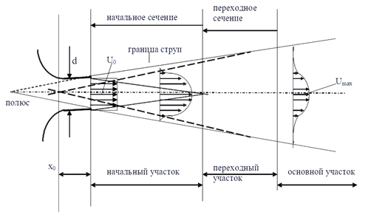Рисунок 1: структура струи
Границей является поверхность раздела, отделяющая саму струю от окружающей ее жидкости. Границей струи будем считать точки, в которых отношение скорости к скорости на оси имеет некоторое фиксированное значение. Поверхность струи по границам может быть «взрыхленной».
На границе струи с окружающей неподвижной жидкостью происходит перемешивание между струей и окружающей жидкостью из-за эффекта вязкости и явления диффузии (броуновское движение) в ламинарном течении или интенсивных пульсаций скорости при турбулентном течении. Перемешивание приводит к тому, что между струей и окружающей средой происходит обмен количеством движения, струя подтормаживается, расширяется и одновременно увлекает с собой часть «внешней» жидкости. Вследствие этих эффектов расход струи увеличивается.
Давление по длине струи сохраняется постоянным и равным давлению в окружающем пространстве. Количество движения струи по длине может меняться только из-за создающихся внешних вихрей и практически не изменяется.

Экспериментальная установка
На рисунке 2 изображена схема к экспериментальной установки и указаны её элементы:
- Трубка Пито — часть прибора, измеряющего давления
- Шаговый двигатель
- Центробежный вентилятор
- АЦП
- Датчик давления
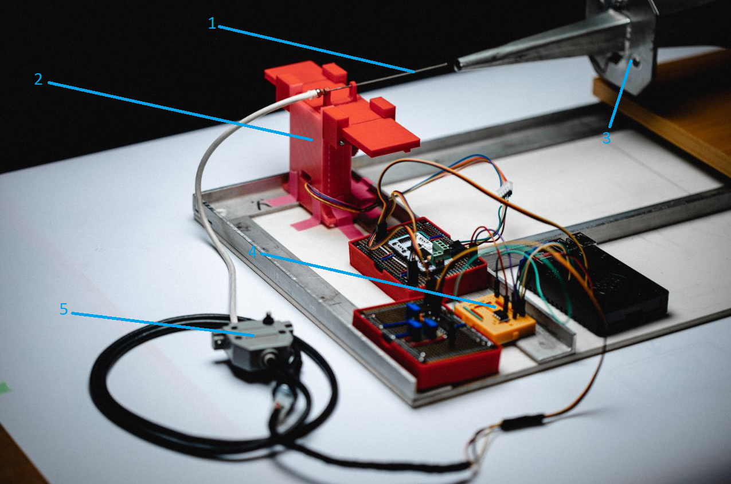Рисунок 2: схема установки
В соответствии со схемой установки, сопло и формируемая им воздушная струя являются физической системой, которая подвергается исследованию. В момент запуска программы предполагается, что будет подаваться сигнал на исполнительное устройство, заставляя трубку Пито перемещаться поперёк струи на нужное расстояние, в процессе перемещения программой будет считаны показания датчика давления и произведена запись в файл. На следующем шаге описанная последовательность действий должна быть повторена. Таким образом можно провести все необходимые измерения вдоль струи.

Программа и методика измерений

Методика калибровки шагового двигателя
С помощью программы jetMover.py переместили платформу шагового двигателя на 1000 шагов и измерили это перемещение в сантиметрах (железной линейкой) — 5 см.
Результатом калибровки является количество шагов, необходимых для смещений платформы на 1 мм (20).
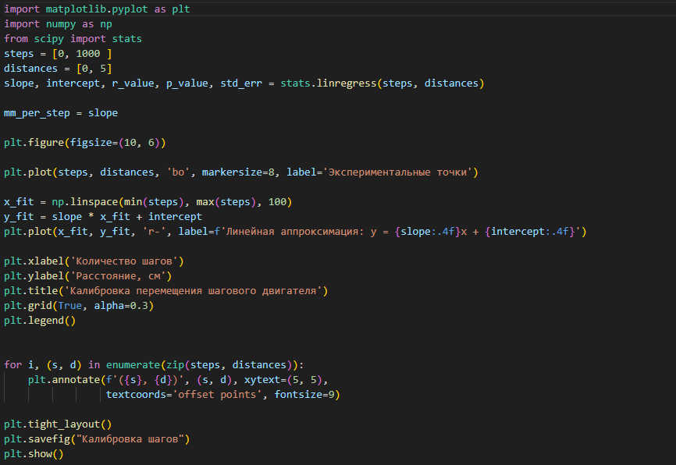Рисунок 3: калибровка шагового двигателя
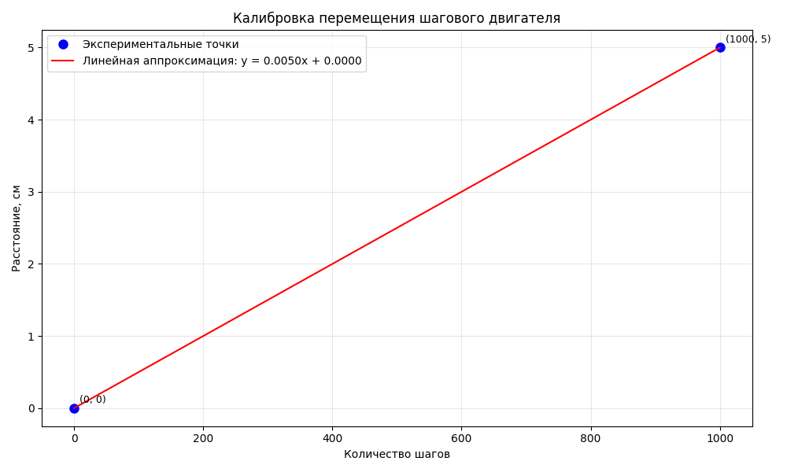Рисунок 4: график калибровки ш.д.

Методика калибровки датчика давления
С помощью программы jetFunction.py сняли показания АЦП (500 точек) при выключенном и включенном вентиляторе. Также измерили давление барометром. Разность показаний АЦП соответствует разности показаний барометра с точностью до калибровочного коэффициента (0.0205 Па/у.е.АЦП). Зафиксировали показания АЦП при выключенном двигателе (213800 у.е. АЦП).
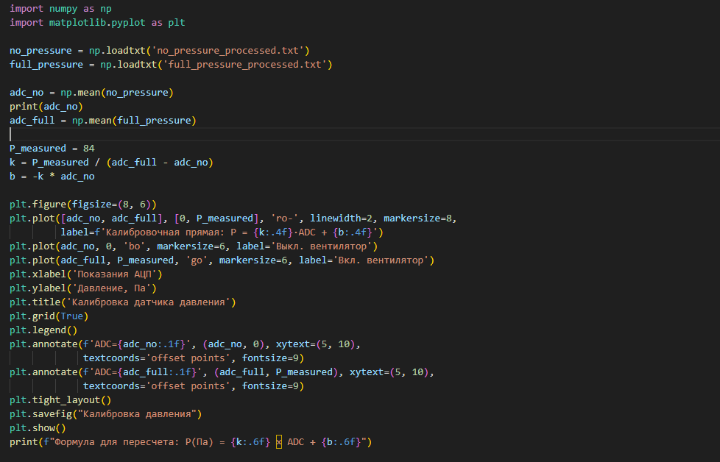Рисунок 5: калибровка датчика давления
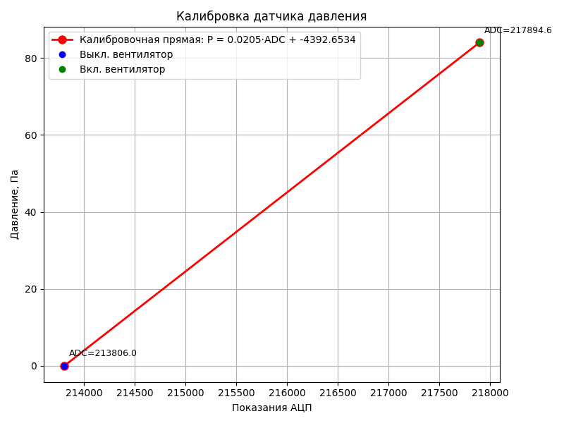Рисунок 6: график калибровки д.д.

Методика измерений
Метод измерений заключается в передвижении трубки Пито с помощью шагового двигателя поперек свободной затопленной воздушной струи и снятии показаний датчика давления в разных точках.

Программа эксперимента
- Получить и сохранить показания АЦП при выключенном вентиляторе
- Измерить давление в струе цифровым манометром с трубкой Пито при включённом вентиляторе (закрыть листком бумаги вход вентилятора, чтобы манометр не зашкаливал)
- Получить и сохранить показания АЦП при измеренном манометром давлении (500 точек)
- Получить и сохранить показания АЦП для сечения на расстоянии 00 мм от сопла (100 точек)
- Получить и сохранить показания АЦП для сечения на расстоянии 10 мм от сопла (100 точек)
- Получить и сохранить показания АЦП для сечения на расстоянии 20 мм от сопла (100 точек)
- Получить и сохранить показания АЦП для сечения на расстоянии 30 мм от сопла (100 точек)
- Получить и сохранить показания АЦП для сечения на расстоянии 40 мм от сопла (100 точек)
- Получить и сохранить показания АЦП для сечения на расстоянии 50 мм от сопла (100 точек)
- Получить и сохранить показания АЦП для сечения на расстоянии 60 мм от сопла (100 точек)
- Получить и сохранить показания АЦП для сечения на расстоянии 70 мм от сопла (100 точек)

Обработка данных

Центрирование графиков
Смещаем профили скорости так, чтобы точка максимальной скорости находилась в начале координат.
1. Определяем координату с максимальной скоростью с помощью np.argmax(velocities)`
2. Вычисляем смещение: center_position = positions[max_vel_index]
3. Все позиции сдвигаются на найденное значение: centered_positions = positions - center_position
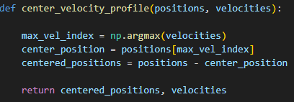Рисунок 7: центрирование графиков

Вычисление расхода затопленной струи
Из уравнения Бернулли:

Легко найти скорость в каждой точке, в которой была измерена разность давлений. Далее, учитывая, что расход определяется как:

Мы можем численно посчитать значение этого интеграла для разных профилей скорости.
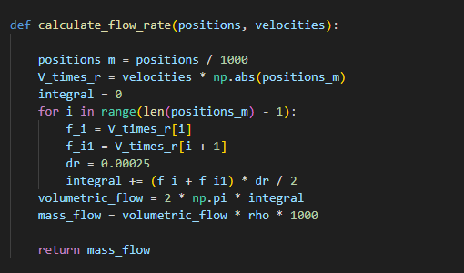Рисунок 8: вычисление расхода методом трапеций

Код программы

Скрипт для проведения измерений
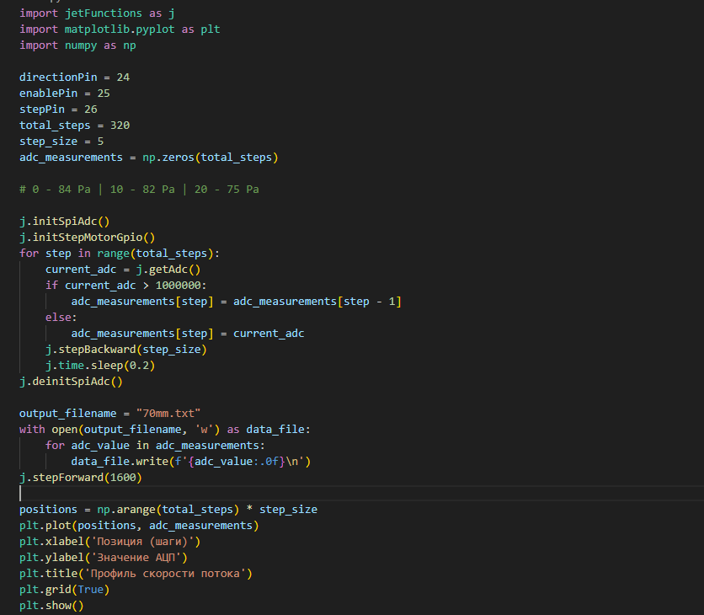
Рисунок 9: скрипт для проведения измерений

Скрипт обработки данных
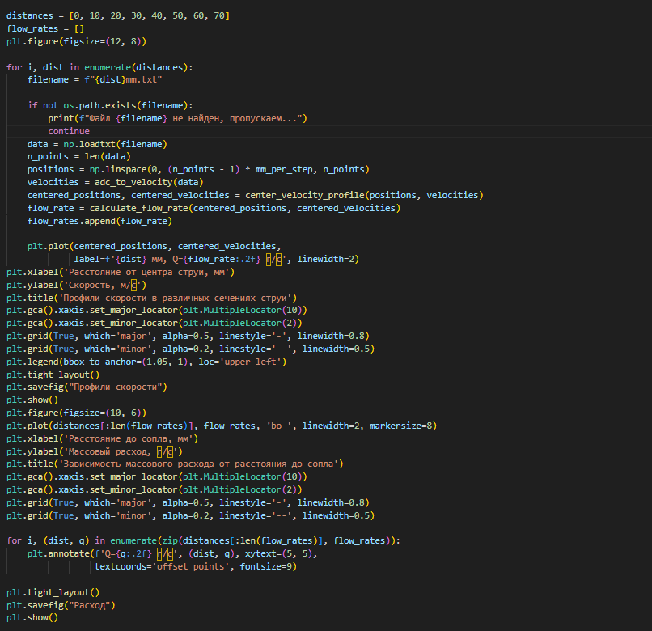Рисунок 10: скрипт обработки данных

Результаты
В ходе лабораторной работы была достигнута поставленная цель — построены графики профилей скоростей и расхода от расстояния до сопла:

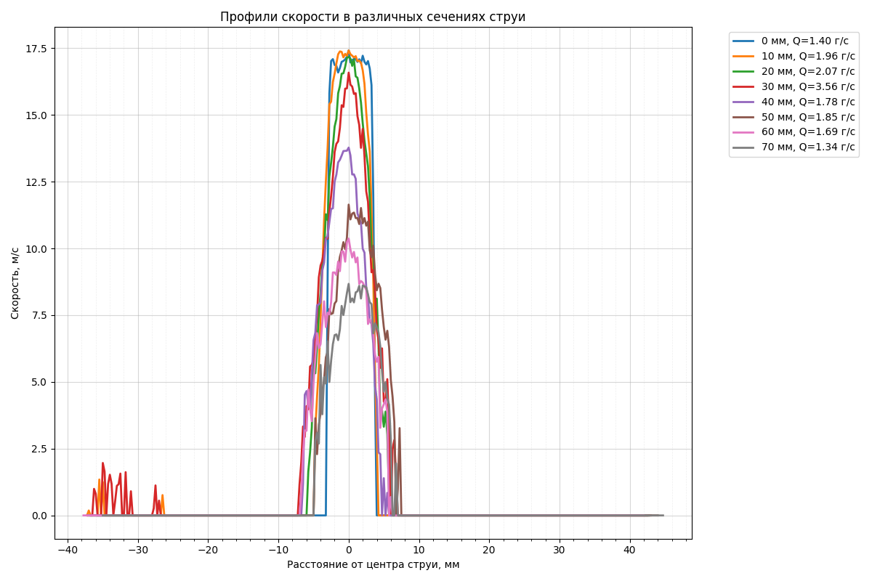Рисунок 11: профили скорости в различных сечениях
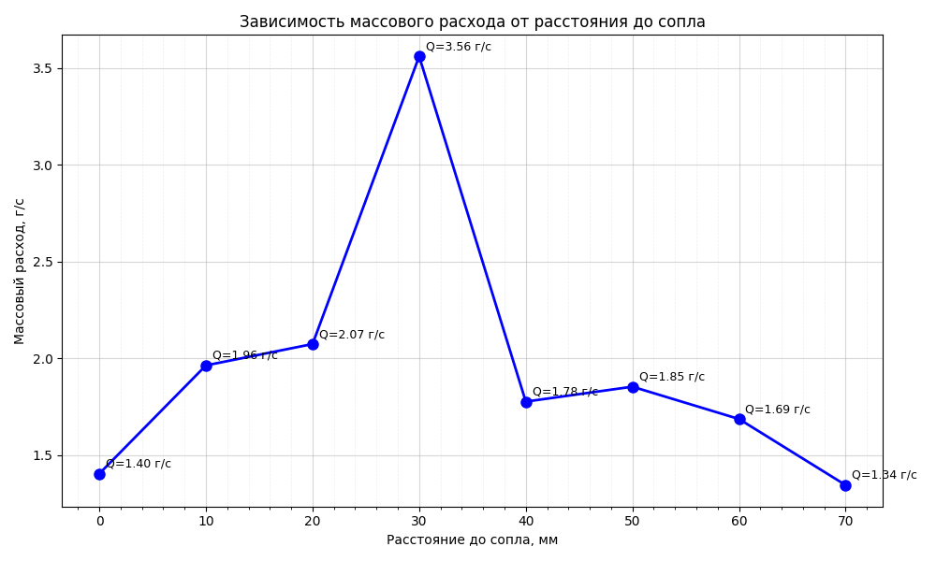Рисунок 12: зависимость массового расхода от расстояния до сопла

Итоги лабораторной работы
В ходе лабораторной работы мы научились калибровать оборудование, изучили физику свободной затопленной струи, провели эксперимент и построили графики зависимостей.
Из графика зависимости массового расхода от расстояния до сопла можно сделать вывод, что эксперимент сходится с теорией только до расстояний до 30 мм. Возможная несогласованность связана со слабым воздушным потоком, создаваемым вентилятором. На расстояниях более 30 мм вклад турбулентных потоков воздуха, не связанных со струёй, оказывается сопоставим.
Мы видим, что с увеличением расстояния увеличивается расход затопленной струи. Этот эффект объясняется влиянием внешней среды на эксперимент: между атмосферой и потоком воздуха возникает диффузия.

